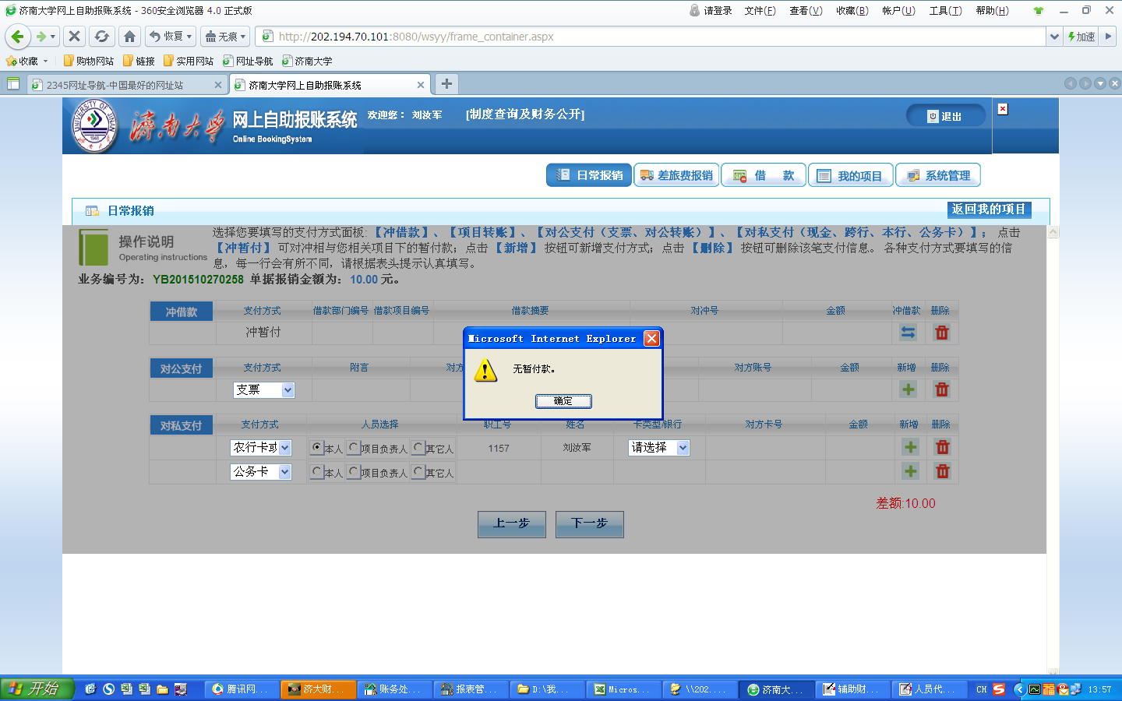
- 上图中选择要对冲的借款，填写需要冲的借款金额点击确定。
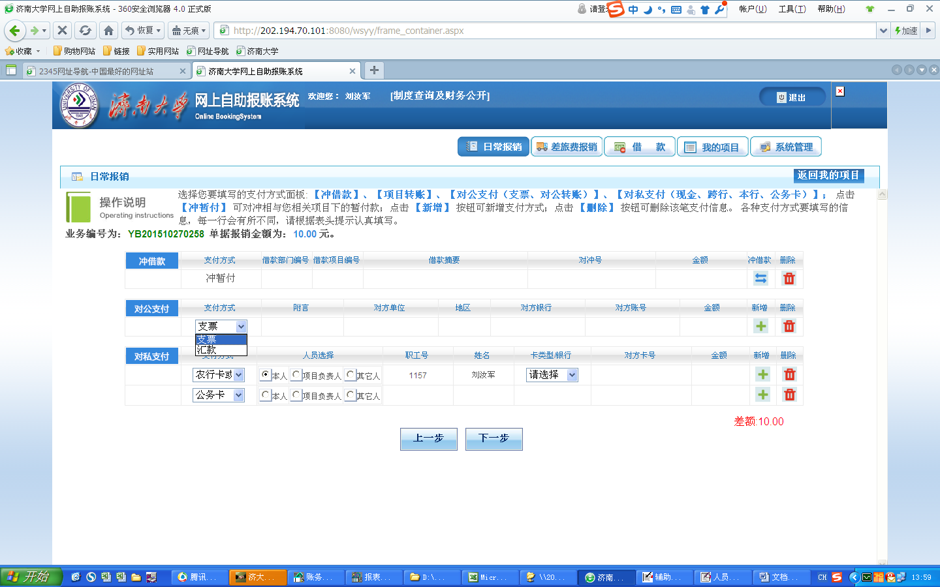
- 点击上图支票或汇款，完整填写需要的内容。
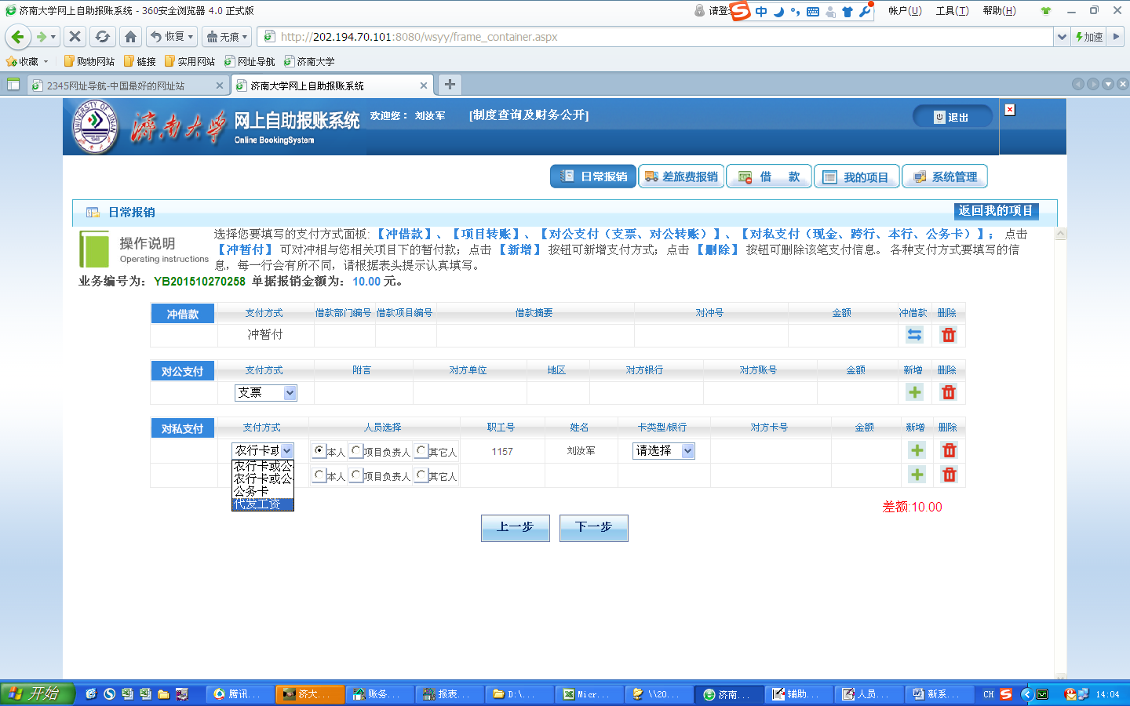
- 点击上图的第一个农行卡或公务卡未刷卡可以填写在校职工（有职工编号后四位）报销打卡信息，点击本人、负责人系统自动生成职工编号和姓名，点请选择选择农行卡或公务卡，系统自动提取职工卡号，老师填写报销金额即可，需要一个以上的可以点击新增按前操作进行，点其他输入职工编号系统自动添加职工编号和姓名，其他操作同前。
- 点击上图的第二个农行卡或公务卡未刷卡可以填写非在职职工姓名、卡号及金额，增加可点击新增同前填写；发放多人劳务等姓名、账号均填0000，金额填写发放总额，电子版文件上传至邮箱：jdjhcwc@163.com（文件名规范为部门名称+报销人姓名+报销的内容）。
- 刷公务卡消费报销选择上图公务卡选项，系统自动带出职工编号、姓名及卡号，填写金额。报销一人以上点新增同上操作即可。
- 发放校内职工款项选择代发工资，填写发放金额就可。
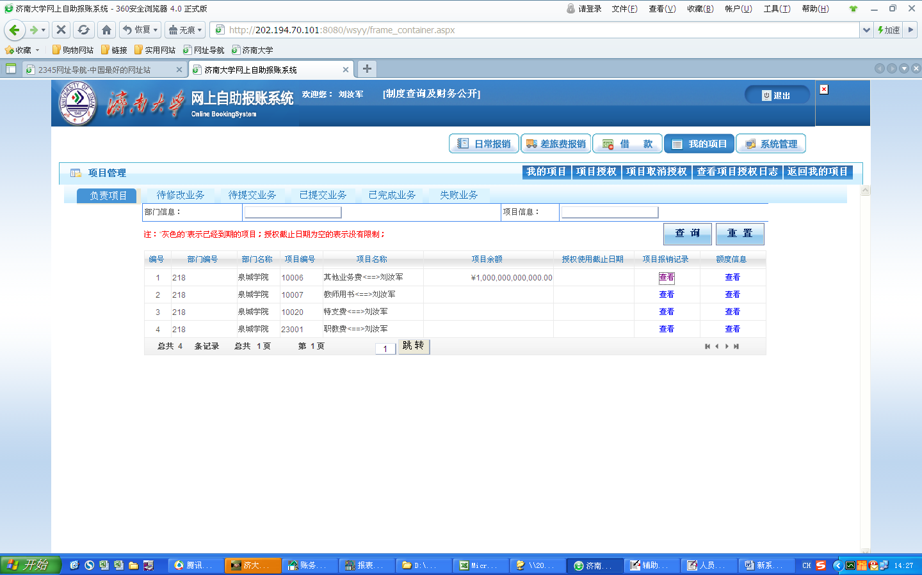
上图项目报销记录是第一次提取老师报销单记录，不是财务账务数据，老师们要查询自己项目收支明细要在财务处网站查询栏目进行（正在建设）。
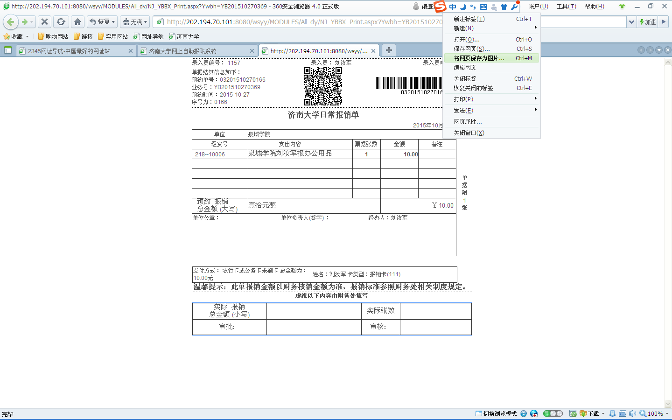
上图点击将网页保存为图片打印即可打印为凭证纸式样的，点击下图打印按钮
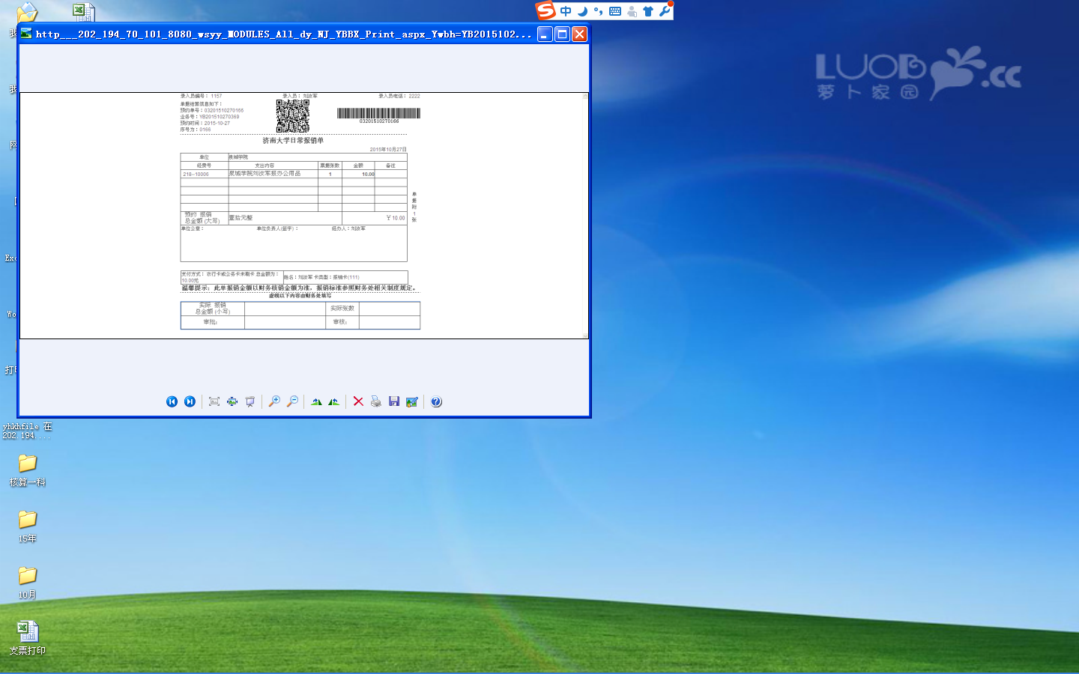
选择打印机按提示打印设置一下纸张
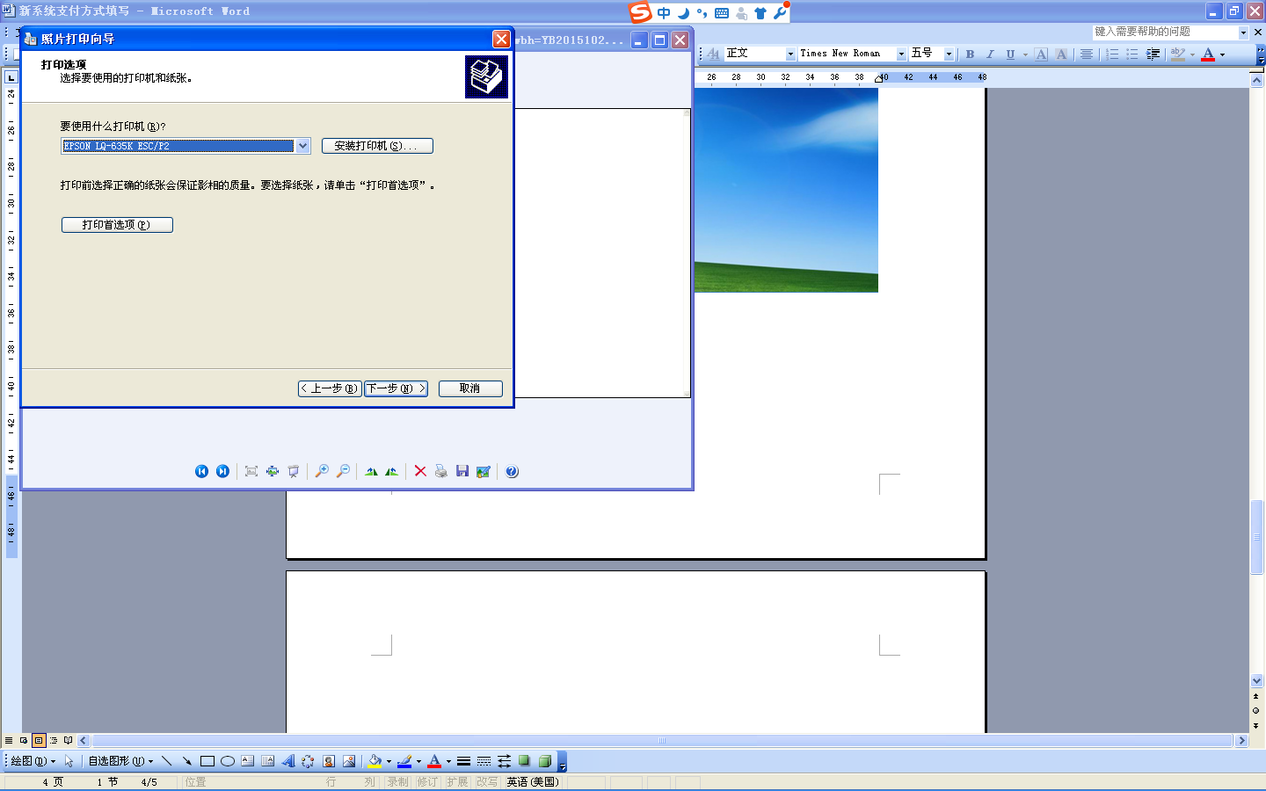
打印格式如下
